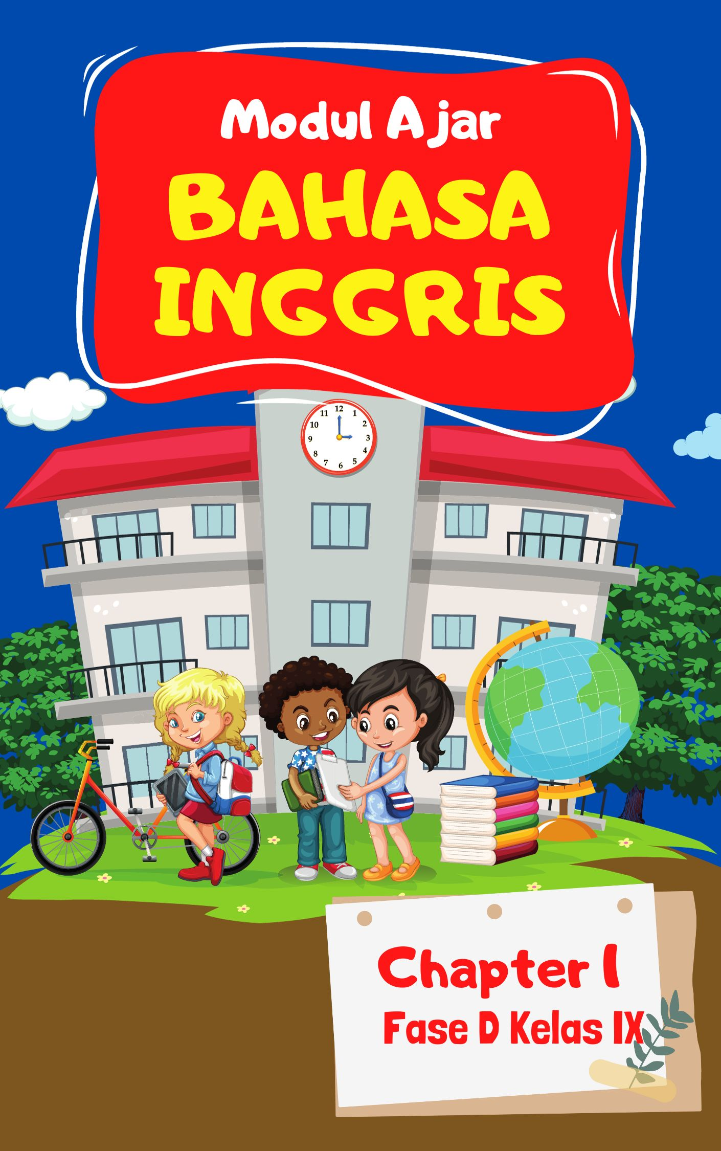

MODUL AJAR KURIKULUM MERDEKA
FASE D - KELAS IX SMP
MATA PELAJARAN : BAHASA INGGRIS

INFORMASI UMUM

A. Identitas Modul
Nama Madrasah : .....................................................................................
Nama Penyusun : .....................................................................................
Mata Pelajaran : BAHASA INGGRIS
Fase / Kelas / Semester : D - XI / 1
Alokasi Waktu : .. JP x 45 Menit
Tahun Penyusunan : 2023

B capaian pembelajaran
Pada akhir fase D, peserta didik menggunakan teks lisan, tulisan dan visual dalam bahasa Inggris untuk berinteraksi dan berkomunikasi dalam konteks yang lebih beragam dan dalam situasi formal dan informal. Peserta didik dapat menggunakan berbagai jenis teks seperti narasi, deskripsi, prosedur, teks khusus (pesan singkat, iklan) dan teks otentik menjadi rujukan utama dalam mempelajari bahasa Inggris di fase ini. Peserta didik menggunakan bahasa Inggris untuk berdiskusi dan menyampaikan keinginan/perasaan. Pemahaman mereka terhadap teks tulisan semakin berkembang dan keterampilan inferensi mulai tampak ketika memahami informasi tersirat. Mereka memproduksi teks tulisan dan visual dalam bahasa Inggris yang terstruktur dengan kosakata yang lebih beragam. Mereka memahami tujuan dan pemirsa ketika memproduksi teks tulisan dan visual dalam bahasa Inggris.

C. Profil Pelajar Pancasila (PPP)
- Profil Pelajar Pancasila yang ingin dicapai adalah bertakwa kepada Tuhan Yang Maha Esa dan berakhlak mulia, bernalar kritis dan kreatif, bergotong royong, serta kebhinnekaan global.
D. Sarana dan Prasarana
Media : LCD proyektor, komputer/laptop, jaringan internet, dan lain-lain
Sumber Belajar : LKPD, Buku Teks, laman E-learning, E-book, dan lain-lain

E. Target Peserta Didik
Peserta didik regular dari umur 9-10 tahun (tahap operasional konkret)

F. Model DAN METODE Pembelajaran
Pembelajaran dengan tatap muka menggunakan model student team achievement devision (STAD)

KOMPETENSI INTI

A. Tujuan Pembelajaran
- Mengidentifikasi tujuan teks, memahami ide, dan menyusun paragraf tentang tema “Bekantan”
- Mengidentifikasi tujuan teks, memahami ide, dan menyusun paragraf tentang tema “Orangutan and Gorila“
- Mengidentifikasi tujuan teks, memahami ide, dan menyusun paragraf tentang tema “Indonesian Birds”

B. Pemahaman Bermakna
Peserta didik dapat mengidentifikasi tujuan teks, memahami ide, dan menyusun paragraph sederhana.
C. Pertanyaan Pemantik
- Apakah kalian pernah pergi ke margasatwa?
- Apakah kalian pernah melihat gorila?

D. Kegiatan Pembelajaran
KEGIATAN Pendahuluan
- Guru membuka pembelajaran dengan mengucapkan salam.
- Melakukan pembiasaan berdoa, memeriksa kehadiran, kerapihan pakaian, posisi tempat duduk peserta didik dan kebersihan kelas.
- Guru memberikan motivasi, memberikan pertanyaan pemantik materi yang akan diajarkan.
- Guru memotivasi peserta didik untuk tercapainya kompetensi dan karakter yang sesuai dengan Profil Pelajar Pancasila (bertakwa kepada Tuhan Yang Maha Esa dan berakhlak mulia, bernalar kritis dan kreatif, bergotong royong, serta kebhinnekaan global)
- Guru melakukan asesmen awal dengan bertanya tentang Exploring fauna of Indonesia dalam kehidupan seharihari dan siswa menjawab dengan prediksi masing-masing.
- Guru mengaitkan Exploring fauna of Indonesia yang diajarkan dengan kehidupan nyata
Fase 1: Menyampaikan tujuan dan memotivasi siswa
- Guru memotivasi peserta didik untuk semangat mengikuti pembelajaran dengan melakukan ice breaking
- Guru menyampaikan tujuan pembelajaran dan memberikan gambaran terkait manfaat pembelajaran dalam kehidupan sehari-hari.

Kegiatan Inti
PERTEMUAN KE-1
Bekantan
Fase 2: Menyajikan/ menyampaikan informasi
- Guru menampilkan video pembelajaran tentang Bekantan. (Mengamati)
- Guru melakukan tanya jawab bersama peserta didik (Menanya)
- Guru memberikan umpan balik dan penguatan terhadap jawaban yang peserta didik berikan.
Fase 3: Mengorganisasikan siswa dalam kelompok-kelompok belajar
- Guru membentuk peserta didik menjadi 7 kelompok yang terdiri dari 4 peserta didik secara heterogen.
- Guru membagikan LKPD dan menjelaskan tugas yang akan dikerjakan.
Fase 4: Membimbing kelompok bekerja dan belajar
- Peserta didik berdiskusi untuk mengerjakan tugas yang telah diberikan oleh guru pada LKPD (Mengeksplorasi dan Mengasosiasi)
- Guru membimbing peserta didik saat berdiskusi kelompok
- Guru mengarahkan peserta didik untuk berdiskusi dan membagi tugas dalam diskusi kelompok
Fase 5: Evaluasi
- Peserta didik bersama kelompok mempresentasikan hasil diskusi di depan kelas secara bergantian (Mengomunikasikan)
- Guru membagikan lembar evaluasi kepada peserta didik
- Peserta didik mengerjakan soal evaluasi untuk penilaian secara mandiri
Fase 6: Memberi Penghargaan
- Guru memberikan apresiasi kepada setiap kelompok yang bersemangat dan cepat selesai dengan memberikan bintang

PERTEMUAN KE-2
Orangutan and Gorila
Fase 2: Menyajikan/ menyampaikan informasi
- Guru menampilkan video pembelajaran tentang Orangutan and Gorila (Mengamati)
- Guru melakukan tanya jawab bersama peserta didik (Menanya)
- Guru memberikan umpan balik dan penguatan terhadap jawaban yang peserta didik berikan.
Fase 3: Mengorganisasikan siswa dalam kelompok-kelompok belajar
- Guru membentuk peserta didik menjadi 7 kelompok yang terdiri dari 4 peserta didik secara heterogen.
- Guru membagikan LKPD dan menjelaskan tugas yang akan dikerjakan.
Fase 4: Membimbing kelompok bekerja dan belajar
- Peserta didik berdiskusi untuk mengerjakan tugas yang telah diberikan oleh guru pada LKPD (Mengeksplorasi dan Mengasosiasi)
- Guru membimbing peserta didik saat berdiskusi kelompok
- Guru mengarahkan peserta didik untuk berdiskusi dan membagi tugas dalam diskusi kelompok
Fase 5: Evaluasi
- Peserta didik bersama kelompok mempresentasikan hasil diskusi di depan kelas secara bergantian (Mengomunikasikan)
- Guru membagikan lembar evaluasi kepada peserta didik
- Peserta didik mengerjakan soal evaluasi untuk penilaian secara mandiri
Fase 6: Memberi Penghargaan
- Guru memberikan apresiasi kepada setiap kelompok yang bersemangat dan cepat selesai dengan memberikan bintang

PERTEMUAN KE-3
Indonesian Birds
Fase 2: Menyajikan/ menyampaikan informasi
- Guru menampilkan video pembelajaran tentang Indonesian Birds. (Mengamati)
- Guru melakukan tanya jawab bersama peserta didik (Menanya)
- Guru memberikan umpan balik dan penguatan terhadap jawaban yang peserta didik berikan.
Fase 3: Mengorganisasikan siswa dalam kelompok-kelompok belajar
- Guru membentuk peserta didik menjadi 7 kelompok yang terdiri dari 4 peserta didik secara heterogen.
- Guru membagikan LKPD dan menjelaskan tugas yang akan dikerjakan.
Fase 4: Membimbing kelompok bekerja dan belajar
- Peserta didik berdiskusi untuk mengerjakan tugas yang telah diberikan oleh guru pada LKPD (Mengeksplorasi dan Mengasosiasi)
- Guru membimbing peserta didik saat berdiskusi kelompok
- Guru mengarahkan peserta didik untuk berdiskusi dan membagi tugas dalam diskusi kelompok
Fase 5: Evaluasi
- Peserta didik bersama kelompok mempresentasikan hasil diskusi di depan kelas secara bergantian (Mengomunikasikan)
- Guru membagikan lembar evaluasi kepada peserta didik
- Peserta didik mengerjakan soal evaluasi untuk penilaian secara mandiri
Fase 6: Memberi Penghargaan
- Guru memberikan apresiasi kepada setiap kelompok yang bersemangat dan cepat selesai dengan memberikan bintang

Penutup
- Guru membimbing peserta didik menyimpulkan pembelajaran yang telah dilakukan
- Melakukan refleksi dan tanya jawab untuk mengevaluasi kegiatan pembelajaran yang telah dilaksanakan
- Guru mengakhiri kegiatan belajar dengan memberikan pesan dan motivasi tetap semangat belajar dan diakhiri dengan berdoa.

E. Pembelajaran Diferensiasi
- Untuk siswa yang sudah memahami materi ini sesuai dengan tujuan pembelajaran dan mengeksplorasi topik ini lebih jauh, disarankan untuk membaca materi menganalisis Exploring Fauna of Indonesia dari berbagai referensi yang relevan.
- Guru dapat menggunakan alternatif metode dan media pembelajaran sesuai dengan kondisi masing-masing agar pelaksanaan pembelajaran menjadi lebih menyenangkan (joyfull learning) sehingga tujuan pembelajaran bisa tercapai.
- Untuk siswa yang kesulitan belajar topik ini, disarankan untuk belajar kembali pada pembelajaran di dalam dan atau di luar kelas sesuai kesepataan antara guru dengan siswa. Siswa juga disarankan untuk belajar kepada teman sebaya.

F. ASESMEN / PENILAIAN
1. Asesmen Diagnostik (Sebelum Pembelajaran)
Untuk mengetahui kesiapan siswa dalam memasuki pembelajaran, dengan pertanyaan:
No | Pertanyaan | Jawaban
No | Pertanyaan | Ya | Tidak
1 | Apakah pernah pergi ke margasatwa?
2 | Apakah kalian pernah melihat gorila?
3 | Apakah kalian sudah siap melaksanakan pembelajaran dengan berkelompok?

2. Asesmen Formatif (Selama Proses Pembelajaran)
Asesmen formatif dilakukan oleh guru selama proses pembelajaran berlangsung, khususnya saat siswa melakukan kegiatan diskusi, presentasi dan refleksi tertulis.
1) Teknik Asesmen : Observasi, Unjuk Kerja
2) Bentuk Instrumen : Pedoman/lembar observasi

3. Asesmen Sumatif
a. Asesmen Pengetahuan
Teknik Asesmen:
• Tes : Tertulis
• Non Tes : Observasi
Bentuk Instrumen:
• Asesmen tidak tertulis : Daftar pertanyaan
• Asesmen tertulis : Jawaban singkat
b. Asesmen Keterampilan
• Teknik Asesmen : Kinerja
• Bentuk Instrumen : Lembar Kinerja

Asesmen formatif dilakukan oleh guru selama proses pembelajaran berlangsung, khususnya saat siswa melakukan kegiatan diskusi, presentasi dan refleksi tertulis.

A. Jawablah pertanyaan di bawah ini dengan jawaban yang tepat!
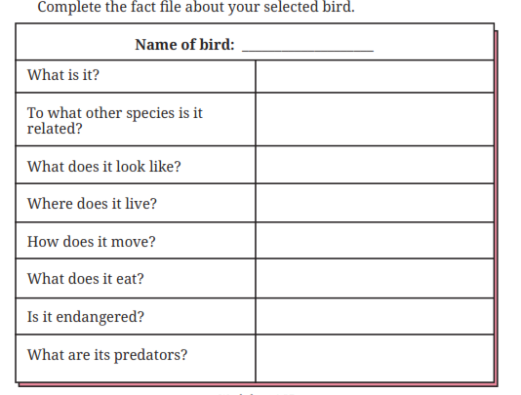

G. PENGAYAAN DAN REMEDIAL
Pengayaan
- Pengayaan diberikan kepada peserta didik yang telah mencapai kompetensi dan tujuan pembelajaran.
- Program pengayaan dilakukan di luar jam belajar efektif.

Remedial
- Remedial diberikan kepada peserta didik yang belum mencapai kompetensi dan tujuan pembelajaran
- Guru melakukan pembahasan ulang terhadap materi yang telah diberikan dengan cara/metode yang berbeda untuk memberikan pengalaman belajar yang lebih memudahkan peserta didik dalam memaknai dan menguasai materi ajar misalnya lewat diskusi dan permainan.
- Program remedial dilakukan di luar jam belajar efektif.

H. REFLEKSI GURU DAN PESERTA DIDIK
Refleksi Guru:
Pertanyaan kunci yang membantu guru untuk merefleksikan kegiatan pengajaran di kelas, misalnya:
- Apakah didalam kegiatan pembukaan siswa sudah dapat diarahkan dan siap untuk mengikuti pelajaran dengan baik?
- Apakah dalam memberikan penjelasan teknis atau intruksi yang disampaikan dapat dipahami oleh siswa?
- Bagaimana respon siswa terhadap sarana dan prasarana (media pembelajaran) serta alat dan bahan yang digunakan dalam pembelajaran mempermudah dalam memahami Exploring Fauna of Indonesia?
- Bagaimana tanggapan siswa terhadap materi atau bahan ajar yang disampaikan sesuai dengan yang diharapkan?
- Bagaimana tanggapan siswa terhadap pengelolaan kelas dalam pembelajaran?
- Bagaimana tanggapan siswa terhadap latihan dan penilaian yang telah dilakukan?
- Apakah dalam kegiatan pembelajaran telah sesuai dengan alokasi waktu yang direncanakan?
- Apakah dalam berjalannya proses pembelajaran sesuai dengan yang diharapkan?
- Apakah 100% siswa telah mencapai penguasaan sesuai tujuan pembelajaran yang ingin dicapai?
- Apakah arahan dan penguatan materi yang telah dipelajari dapat dipahami oleh siswa.

Refleksi Peserta Didik:
No | Pertanyaan Refleksi | Jawaban Refleksi
1 | Pada bagian mana dari materi “Exploring Fauna of Indonesia” yang dirasa kurang dipahami?
2 | Apa yang akan kamu lakukan untuk memperbaiki hasil belajar pada materi ini?
3 | Kepada siapa kamu meminta bantuan untuk lebih memahami materi ini?
4 | Berapa nilai yang akan kamu berikan terhadap usaha yang kamu lakukan untuk memperbaiki hasil belajarmu? (jika nilai yang diberikan dalam pemberian bintang 1- bintang 5)

LAMPIRAN- LAMPIRAN

Lampiran 1
LEMBAR KERJA PESERTA DIDIK (LKPD)
AKTIVITAS
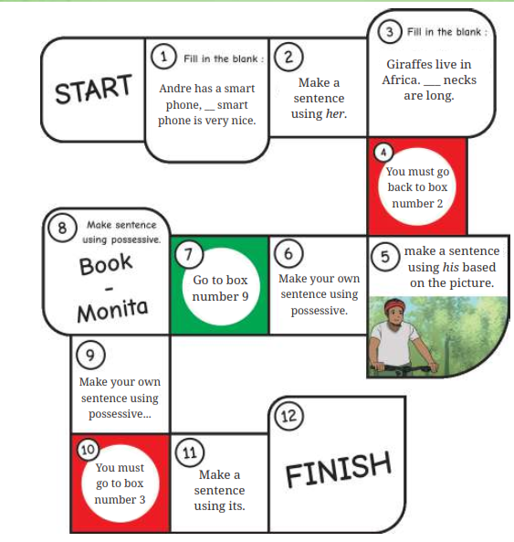

Lampiran 2
BAHAN AJAR
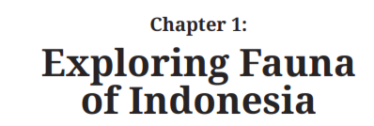

- Bekantan
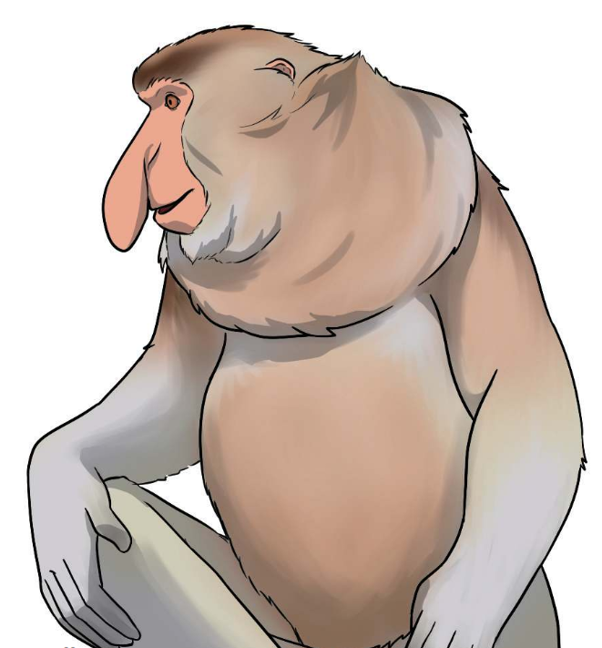

a. What animal is it?
b. What do you know about this animal?
c. Can you name other animals native to Indonesia’s wildlife?
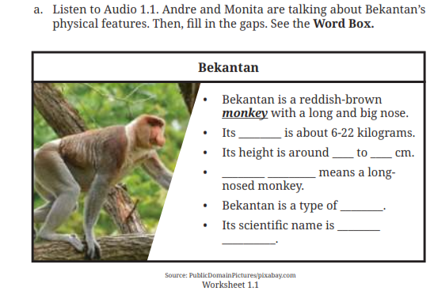
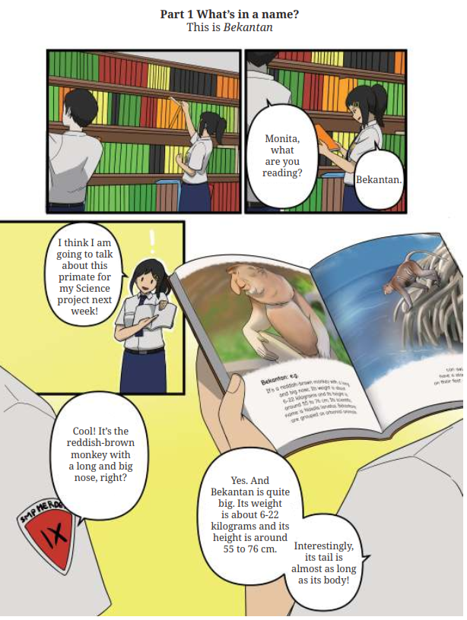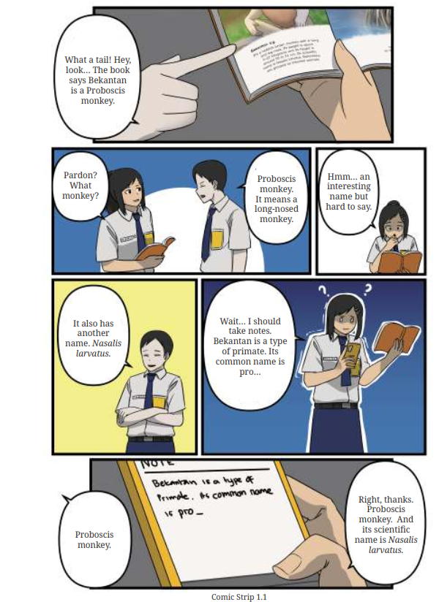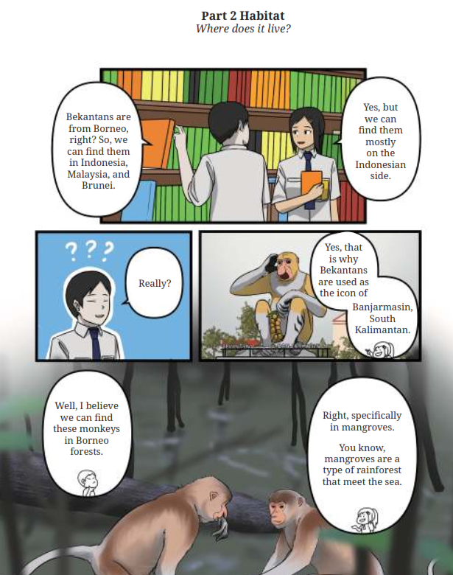
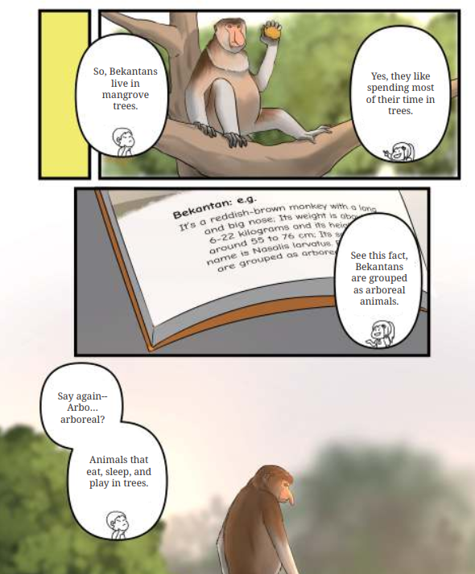
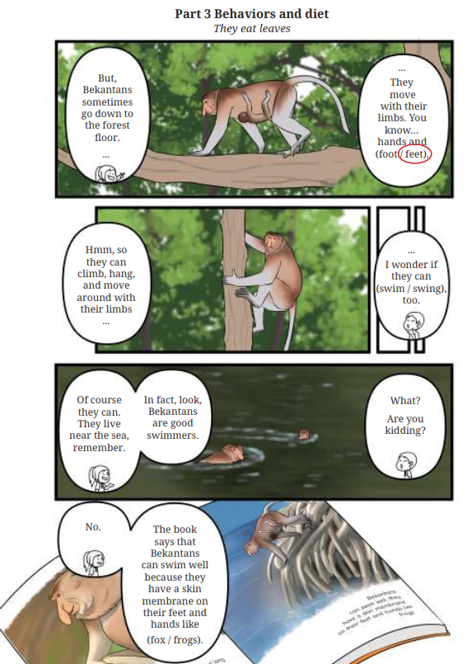
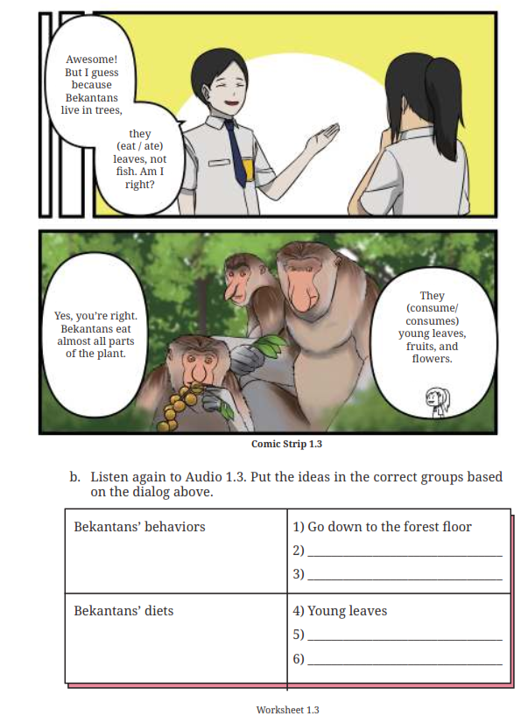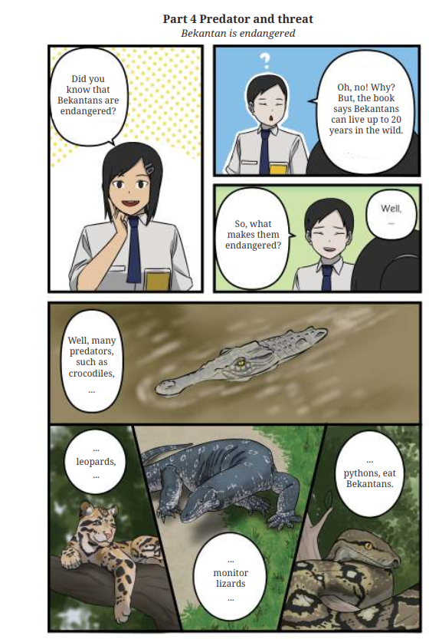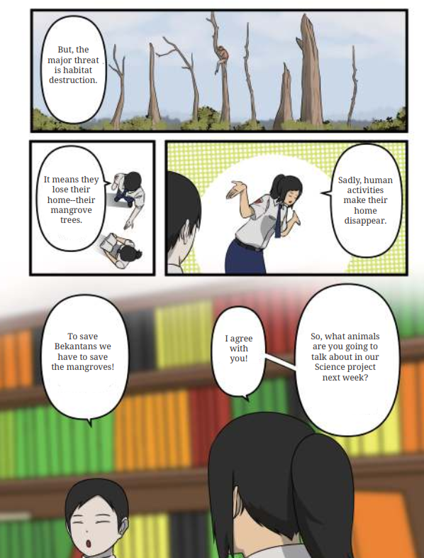

a. Noun Groups
Study the following explanation about how to describe the
characteristics of an animal. Then, do the exercise that follows.
Number 1 has been done as an example.
To give more information about an animal, we can use a noun group.
Take a look at these examples:
• A long-nosed monkey
• A reddish-brown monkey
A noun group is a group of words around a noun or a headword. It
contains a main noun (e.g. A monkey). The other words in the noun
group such as long-nosed, reddish-brown are adjectives. They tell
more about the main noun. We write the adjectives before the noun.
Let’s take a look at the following examples:
• Monkey
• The monkey
• The big monkey
• The big, long-nosed monkey in a mangrove tree
• The big, long-nosed, reddish-brown monkey in a mangrove tree
• The big, long-nosed, reddish-brown monkey in a mangrove tree
is playing.
The noun groups above are all about a monkey. We can see that as
the sentences get longer, the adjectives give us more information
about the monkeys. The descriptive words help us picture the
monkey clearly. Using noun groups helps us to communicate a lot of
information in a quick way.
1. The two big, long-nosed, hairy monkeys are climbing the
mangrove trees.
2. A strong, large, black gorilla is feeding on bamboo shoots.
3. That big, tall, grayish black mammal is called an elephant.
4. Orangutans are large, reddish-orange primate that are famous
for their intelligence.
5. The female Helmeted Hornbill has a bluish white featherless
patch on its neck.
6. Komodo dragons are the largest living lizards on Earth.

- Orangutan and Gorila
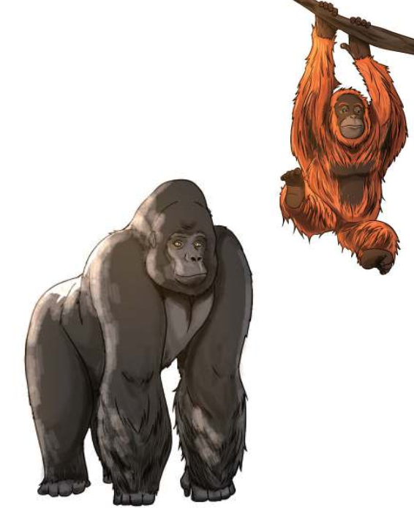
Questions:
a. Which one is an orangutan? And, which one is a gorilla?
Picture A or Picture B?
b. Do you think they have the same size?
c. Look at their facial features, are they similar?
d. Do they have the same colors?
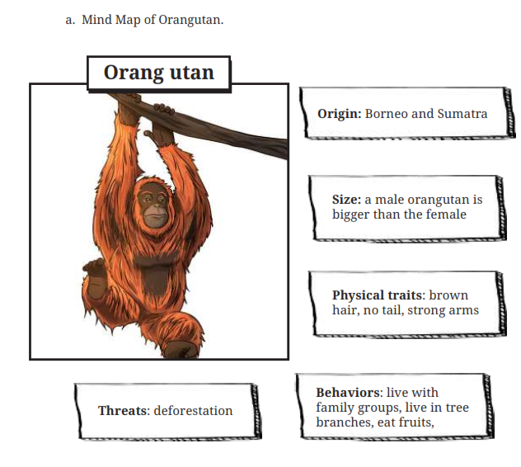
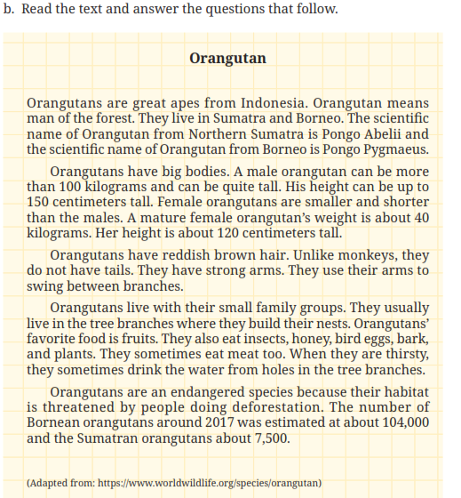

a. Study the following expressions about how to deine an animal.
First, we can use have or has to describe certain features that belong
to an animal, for example:
• A gorilla has black fur.
• An orangutan has black eyes.
• Orangutans and gorillas have long arms.
Note that have follows a plural subject and has follows a singular
subject.
Second, we use possessive adjectives to express the features of an
animal, for example:
• Gorilla’s fur is black
• Orangutans and gorillas’ legs are long.
In irst example, the subject is singular. So, we add apostrophe+s (‘s)
after the subject. In second example, the subject is plural and ends
with an ‘s’, so the possessive is formed by adding an apostrophe after
the ‘s’. No additional ‘s’ is necessary.
Note that we can change the underlined expressions into:
• Its fur is black.
• Their legs are long.
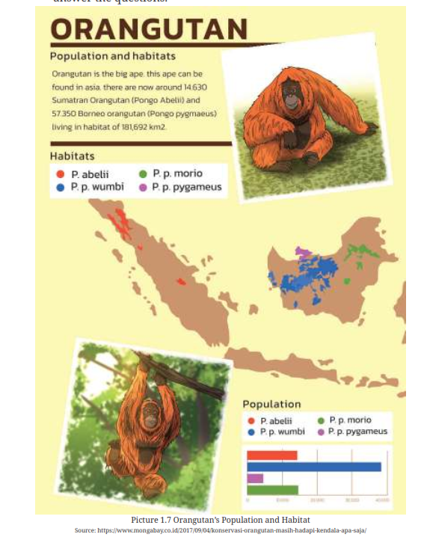

- Indonesian Birds
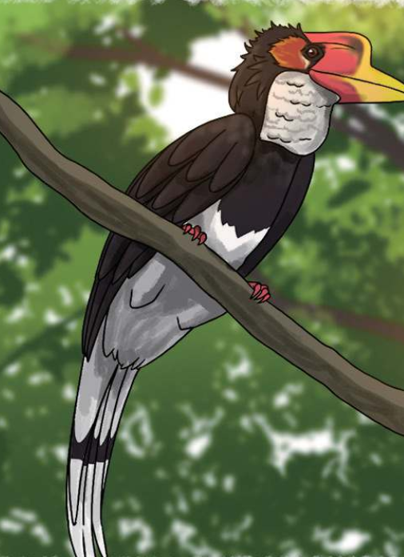
Questions:
1. What is Galang wearing?
2. Do you know how it works?
3. What does he see through the device?
4. Do you know the names of each bird?
5. Do you know where they are from?
6. Can you make a short description of each bird?
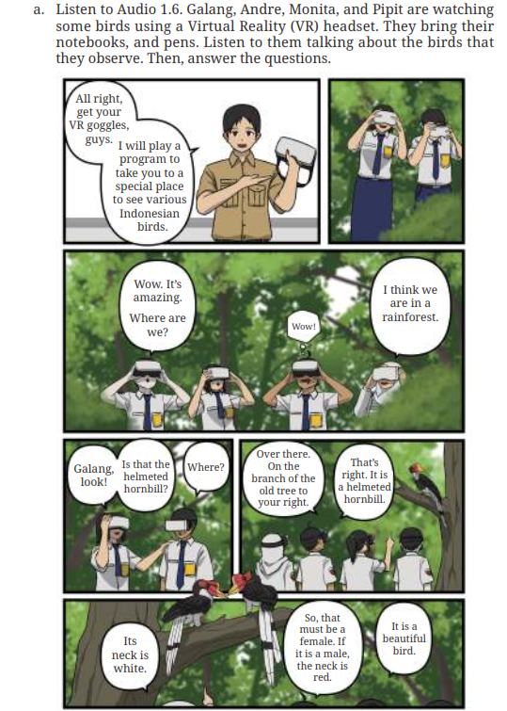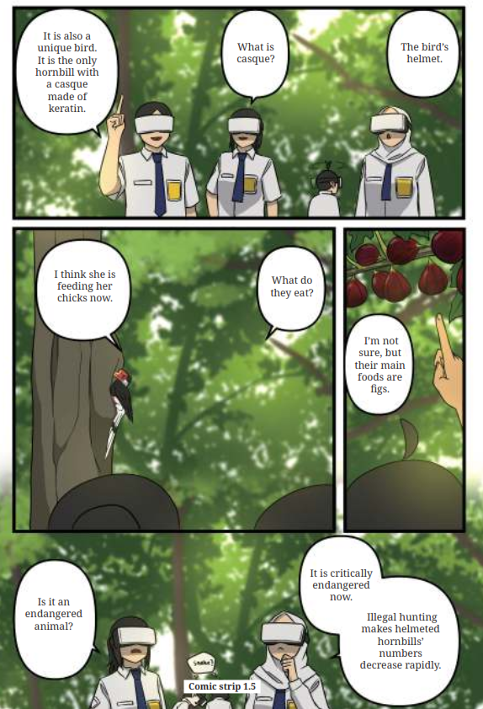
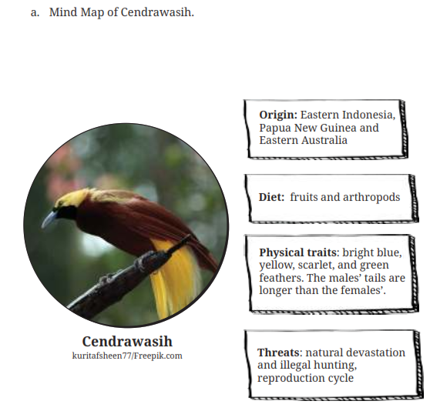
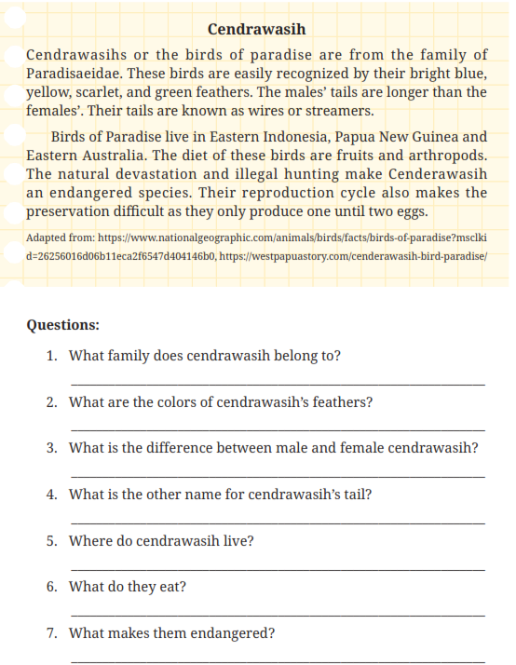
a. Study the following explanation about how to emphasize an action
in a sentence. Then, choose the correct form of the verb

in brackets.
When we talk about facts or events, we sometimes want to emphasize
the action rather than who is doing the action. It means that the action
is more important than the doer. We use passive voice to show interest
in the person or object that experiences an action. Look at the examples:
• Orangutans’ habitat is threatened by people doing deforestation.
• The number of Bornean orangutans is now estimated at about
104,000 and the Sumatran orangutans about 7,500.
• Bekantan is used as the icon of Banjarmasin, South Kalimantan.
• Bekantans are grouped as arboreal animals.
These are the examples of the changes from active into passive
• Galang brings binoculars to the forest. (Active).
Binoculars are brought by Galang to the forest. (Passive).
• Monita sees a helmeted hornbill. (Active)
A helmeted hornbill is seen by Monita. (Passive)
1. Bekantan is (ind/found) in Kalimantan.
2. The leaves are (eat/eaten) by Bekantans.
3. Water is (drink/drunk) from holes between tree branches by
orangutans.
4. The presentation script about Bekantan is (prepare/prepared) by
Monita and Andre
5. Gorillas are (predict/predicted) to be extinct in 10 years.

Lampiran 3
GLOSARIUM
abusive kasar
accompany menemani
all set segalanya/semuanya sudah siap
approach mendekati
author’s name nama penulis
avoid menghindari
bamboo shoots tunas bambu; rebung
bazaar pameran
belong to bagian dari; milik
bluish white putih kebiru-biruan
bottle cap tutup botol
branches dahan pohon
brave pemberani
breathing tube tabung pernafasan
broadcast siaran
button tombol
come across menemukan; mengalami
commercial komersial (untuk tujuan memperoleh keuntungan uang)
concerning mengkhawatirkan
confused bingung
conservation programs program konservasi/pelestarian mengonsumsi; memakan
convince meyakinkan
coral reefs terumbu karang
created ciptakan
critical kritis
curiosity rasa penasaran
current terbaru
curtain tirai
dare berani, memberanikan diri
depart (base verb)/departed (past verb) berangkat
destruction perusakan
dig deeper menggali (misalnya menggali informasi)
digital devices perangkat digital
disabled students peserta didik penyandang disabilitas
disappear menghilang; punah; hancur
disrespectful tidak sopan
dizzy pusing
educational pendidikan
electrical engineering teknik elektro
embed melekatkan
endangered terancam punah
excited bersemangat, senang, gembira
excitement kegembiraan
excursion karya wisata
experts ahli
fake palsu
famous terkenal
fastened mengencangkan
feather bulu
featherless patch area kulit tak berbulu
igs buah ara
ill out mengisi
founder pendiri
future masa depan
gear perlengkapan
give out memberikan/membagikan
glue lem
go down turun
goods barang
government pemerintah
graying black hitam keabu-abuan
green sea turtle penyu laut hijau
guarantee menjamin
habitat loss kerusakan habitat
hang menggelantung;bergelantung(an)
harbor pelabuhan
head towards/to menuju (ke)
height tinggi badan
holes lubang
hollow reeds tumbuhan buluh berongga
house reef rumah karang atau terumbu karang terdekat dari resor
menyelam/snorkeling, dapat diakses dari bibir pantai dengan hanya berenang.
hover mengarahkan kursor tetikus
illegal hunting perburuan liar
important penting
imposter penipu
in general pada umumnya
institutions lembaga
intelligence kecerdasan
interesting menarik
in the ield pada bidangnya
invent menciptakan
it takes longer memerlukan waktu yang lebih lama
jewelry perhiasan
knight outit pakaian ksatria
lantern lentera
lecturer dosen
limbs tangan dan kaki
log off mengakhiri akses (internet)
lose track (of) tak dapat mengingat atau menghitung
lychee leci
mammal hewan beranak, mamalia
mangosteen manggis
mangrove hutan mangruf
medication obat-obatan
membrane selaput
motorboat perahu motor
mouse tetikus
mute membisukan
nasty menjijikan; menyakitkan
native (to) berasal/khas (dari)
neck leher
north utara
observe melihat, mengamati
observed mengamati
offensive menyinggung
offer menawarkan
ordinary person orang biasa
pack (base verb)/packed (past verb) mengemas, berkemas
pardon maaf (mohon diulangi)
passionate bersemangat, tertarik
pioneer pelopor
predator pemangsa
pressed menekan
primate hewan primata
publication date tanggal terbit
purpose tujuan
put on memakai
rainforest hutan hujan tropis
reasonable price harga yang wajar
recipient penerima
recycling daur ulang
reddish-brown (berwarna) coklat kemerahan
reliability dapat diandalkan
retrieve mengambil
revved menyala
reward hadiah, penghargaan
scam penipuan
scary menakutkan
scientiic name nama ilmiah
screenshot tangkapan layar
search engine mesin pencari
self-blame (sikap) menyalahkan diri sendiri
services jasa
social network jaringan/pertemanan sosial
sophisticated mutakhir
source sumber
speciically terutama
sponge bunga karang laut
stranger orang asing
submarine kapal selam
submerged menyelam; terendam; tenggelam
tail ekor
take place terjadi
the hungry orang-orang yang kekurangan/memerlukan makanan
thrilling mendebarkan, menggembirakan
tiny kecil
to glue merekatkan
to spend more time memiliki/menghabiskan waktu lebih banyak
to stay overnight bermalam, menginap
to surf berselancar
trusted adult orang (dewasa) yang dipercaya
trustworthiness dapat dipercaya
underwater bawah air
unsafe tidak aman
unsolicited yang tidak diminta
up to hingga
used/preloved bekas (pakai)
used materials barang bekas
verify memeriksa
warehouse gudang
was sucked tersedot
weight berat badan
wildlife margasatwa
with reference to mengacu kepada

Lampiran 4
DAFTAR PUSTAKA
Damayanti, dkk. 2022. Buku Siswa English for Nusantara IX. Jakarta: Kementerian Pendidikan, Kebudayaan, Riset, dan Teknologi
Damayanti, dkk. 2022. Buku Panduan Guru English for Nusantara IX. Jakarta: Kementerian Pendidikan, Kebudayaan, Riset, dan Teknologi

Mengetahui,  Kepala Madrasah  ( ........................................... ) |  | ......................, ..............., 20 .....  Guru Mata Pelajaran  ( ........................................... )

